Тема 3

Часть 1

Список группы №11

1. Анафьева Ирина
2. Барашкина Устинья
3. Вицина Кавдия
4. Деревянко Лада
5. Деревянко Радомир
6. Зайков Ярослав
7. Киркина Анастасия
8. Кишкин Степан
9. Кожанова Арина
10. Кононова Милана
11. Куклина Ксения
12. Куликов Кирилл
13. Леонова Марина
14. Миронова Миланика
15. Моргунова Елена
16. Мясников Вячеслав
17. Никулина Нинель
18. Паутова Екатерина
19. Садула Дмитрий
20. Семёнов Александр
21. Трапезникова Ирина
22. Цветкова София

Часть 2 (раздаточный материал)

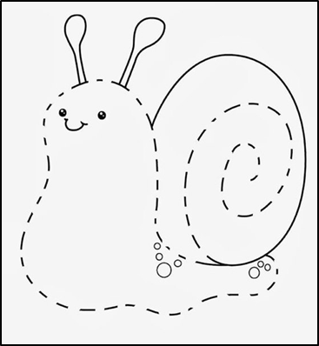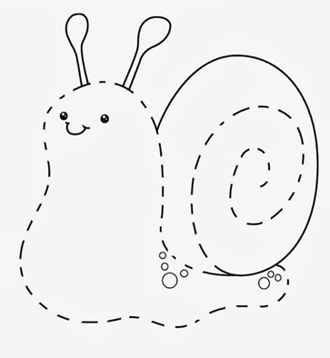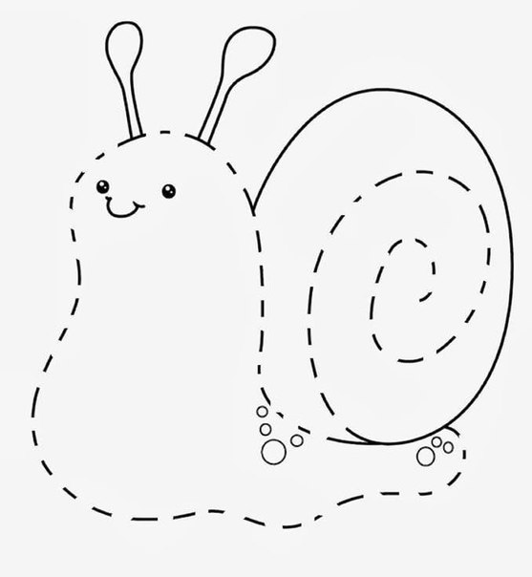Задание: дорисуй и раскрась. Раздаточный материал для каждого ребёнка.